Kärntner Heimatdienst
9020 Klagenfurt, Prinzhoferstraße 8
● Tel. 0463-54002  Fax 0463-540029  Internet: www.khd.at  E-mail: office@khd.at

4. Juli 2017
Pressemitteilung

„Gemeinsame Erklärung“ stößt in Slowenien auf großes mediales Interesse
Wichtiger Schritt im Bemühen um
Versöhnung
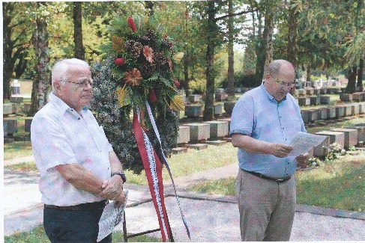
Nach Sloweniens größter Tageszeitung DELO (siehe ANLAGE), brachte nun auch die Laibacher Tageszeitung DNEVNIK einen Bericht unter dem Titel „Mit einer Versöhnungserklärung in die Zukunft“ über die Kranzniederlegung beim Mahnmal am Zentralfriedhof in Ljubljana für die von Faschisten und Nationalsozialisten erschossenen slowenischen Geiseln sowie über die dort von Josef Feldner und Marjan Sturm verlesene Erklärung zur gemeinsamen Vergangenheitsbewältigung.
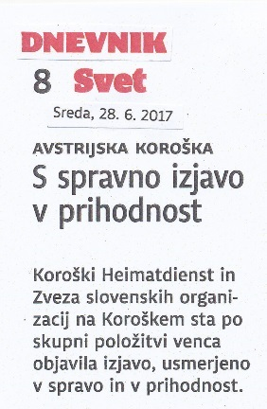
DNEVNIK unterstreicht im Bericht (siehe ANLAGE) die Absicht der Erklärung, „Nicht Zurück in die Geschichte, sondern Vorwärts in eine europäische Zukunft“ und zitiert dabei die Tatsache, dass die Geiselerschießungen den verbrecherischen Charakter der faschistischen und nationalsozialistischen Regime beweisen würden.
Zu einer kritischen historischen Reflexion gehöre aber auch die Tatsache, dass nach Ende des Zweiten Weltkrieges europaweit ehemalige Opfer ebenfalls Rache auch an Unschuldigen geübt hätten.
Weiters zitiert Dnevnik aus der Erklärung, wonach Österreich bei der Aufarbeitung der Vergangenheit Jahrzehnte hindurch große Schwierigkeiten gehabt hätte und sich erst in den 80er Jahren die Einsicht durchgesetzt habe, dass Österreich nicht nur Opfer sondern auch Täter gewesen sei.
Es sei zu hoffen, dass sich auch Slowenien bei der Vergangenheitsbewältigung zu einer neuen Position durchringen werde, um so die Schatten der Vergangenheit endgültig zu überwinden.
Sturm und Feldner bedauerten, so Dnevnik, dass auch Österreicher, insbesondere Kärntner und Steirer, bei der nationalsozialistischen Okkupation Sloweniens mitgewirkt haben.
Schließlich erwähnt Dnevnik den Hinweis in der Erklärung, dass die Vergangenheitsbewältigung in Österreich viele Jahrzehnte gedauert, sich das Klima in Kärnten zwischen den beiden Volksgruppen jedoch verbessert habe und dass Sturm und Feldner diese Verbesserung mit Dialog und gegenseitiger Achtung in Verbindung bringen.
Der Bericht im Dnevnik endet mit dem Aufruf von Heimatdienst-Obmann Josef Feldner und dem Obmann des slowenischen Zentralverbandes Marjan Sturm zu Engagement für eine Friedensregion der sprachlich-kulturellen Vielfalt, der wirtschaftlichen Prosperität und der kulturellen Attraktivität. Das sei die besten Vergangenheitsbewältigung.

fritzpress Bild links oben
v.l. Josef Feldner und Marjan Sturm beim Verlesen der „Gemeinsamen Erklärung“ in Anwesenheit von u.a. Landtagspräsident Rudolf Schober, Österreichs Botschafterin in Laibach, Sigrid Berka, als Repräsentant der Deutschen Botschaft, Kulturattaché Peter Lange, dem Vorsitzenden des „Klub der Kärntner Slowenen“ in Ljubljana Janez Stergar, dem Obmann des Verbandes der deutschsprachigen Kulturvereine in Slowenien, Christian Lautischer mit den Kulturvereinsvorsitzenden aus Marburg, Cilli und der Gottschee, Veronika Haring, Dušan Kolnik, Andrej Ajdic, und August Gril.

Bild rechts oben:
Ausschnitt aus Beitrag DNEVNIK. Gesamter Beitrag siehe ANLAGE
siehe auch Internetseite des Kärntner Heimatdienstes: www.khd.at
ANLAGEN
